浙江理工大学2016—2017学年第 一 学期
《模拟电子技术基础》期末试卷（A）卷标准答案和评分标准

一、填空（26分，每空1分）
1、电压串联负反馈，无穷大，11。11；1；14；14；1。
2、正偏，反偏，等效电路分析法，图解法
3、共发，共射，共基，直接，阻容，变压器。
4、（1）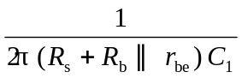 。①；①。
（2）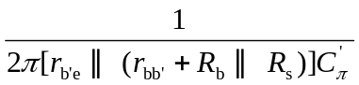 ；①；①，①，③。

二、选择（2*10 =16分）

CCAAC A BC BCA A
三、
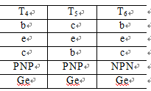
四、解2.7 在空载和带负载情况下，电路的静态电流、r_{be}均相等，它们分别为
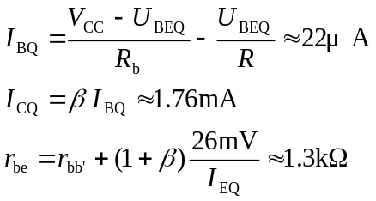
空载时，静态管压降、电压放大倍数、输入电阻和输出电阻分别为
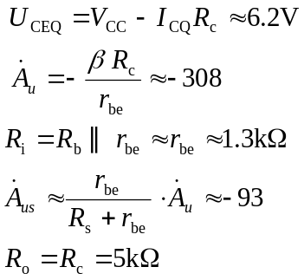
R_{L}＝5kΩ时，静态管压降、电压放大倍数分别为
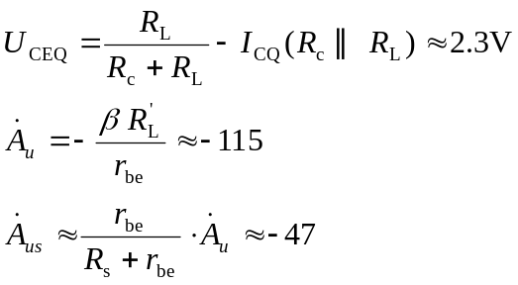
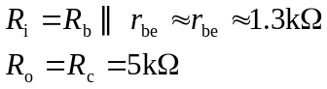

五、解：R_{W}滑动端在中点时T₁管和T₂管的发射极静态电流分析如下：
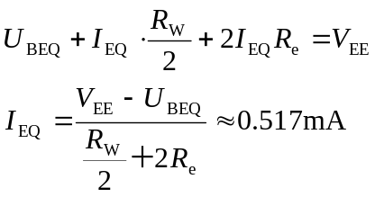
A_{d}和R_{i}分析如下：
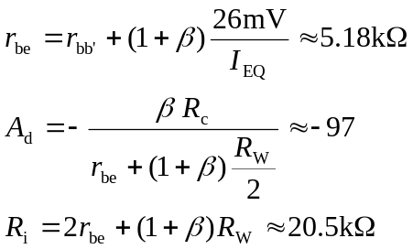
六、
电压串联 电流并联

七、解：

